Fecha: 23 de septiembre de 2013

Boletín de prensa Nº 835

ALCALDE RINDIÓ CUENTAS A HABITANTES DE PASTO
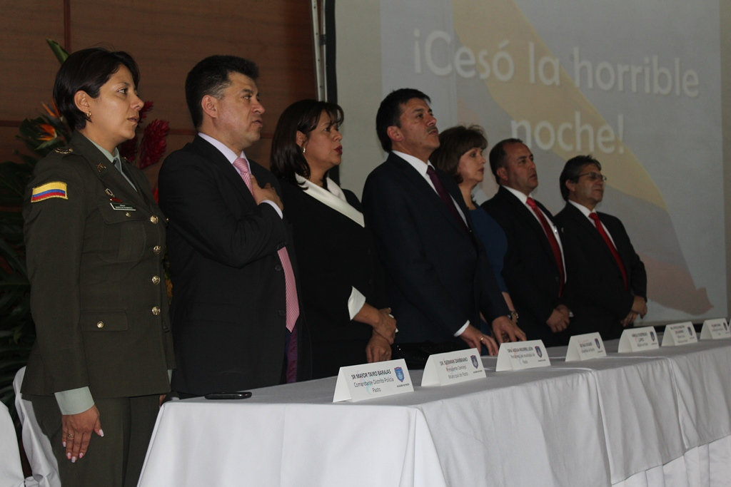

En la rendición de cuentas del Alcalde, Harold Guerrero López, el mandatario dio a conocer los principales proyectos que se han ejecutado en el período comprendido entre el 1 de enero de 2012 a 30 de junio de 2013. Entre los principales logros alcanzados se encuentran:
Nuevos Inmuebles para el Municipio
$17.550 millones en nuevos inmuebles para el Municipio, de los cuales se destacan: Sede Antiguo INURBE, hoy Secretaría de Bienestar Social; instalaciones donde funcionó el IDEMA; inmueble del Seguro Social en liquidación, del sector San Andrés y Albergue Postobón, previsto para la atención por emergencia del Volcán Galeras.
Infraestructura Vial y Movilidad
A la fecha, la Administración Municipal y AVANTE SETP, han ejecutado $108.800 millones de pesos en diferentes obras de infraestructura, destacando: la pavimentación de la Calle 12, sector Chapal; pavimentación de una Calzada de la Avenida Chile, entre Calles 22 y Avenida Idema; Pavimentación de la Calle 8ª Oeste, entre las Carreras 26 y 33 y pavimentación de la calle 20, desde la Carrera 30 hasta la Carrera 32, sector del Obelisco en la Avenida Los Estudiantes.
Generación de Empleo
Como un efecto de la inversión que ha hecho el Municipio, en cuanto a obras de infraestructura a través de INVIPASTO, AVANTE, SETP, EMPOPASTO, EMAS, SEPAL, entre otros, se han generado 10.840 empleos, lo que ha permitido una disminución a junio del 2013, del 11% en la tasa de desempleo, en los últimos 13 años, en el mismo mes. De igual forma, el fortalecimiento, apoyo a 88 asociaciones productivas agropecuarias, asistencia técnica integral anual a 2.522 productores campesinos y $1.984 millones en créditos gestionados que buscan la transformación y comercialización productiva agropecuaria.
Vivienda Digna
Otra de los retos alcanzados por el Alcalde, Harold Guerrero López es la consecución ante el Gobierno Nacional, de 1914 viviendas gratuitas para Pasto, lo cual ha generado más de 3.800 empleos directos e indirectos en este proyecto; y el beneficio con el programa nacional de Conexiones Intradomiciliarias para habitantes de seis barrios (Los Fundadores, Caicedo, El Pilar, Santa Clara, La Palma y Doce de Octubre) por valor de $450 millones.
Agua y Saneamiento Básico
Más de $72.000 millones son destinados para el fortalecimiento del Sistema de Agua Potable y Saneamiento Básico. Entre los procesos que más se destacan, se encuentran: sistema de abastecimiento del proyecto Las Piedras, Fase II; optimización unidades de filtración Planta Centenario; construcción Red de Acueducto y Alcantarillado, Calle 20, construcción colector Pinos del Norte y Mijitayo, entre otros procesos.
Avances en Tecnología
El Municipio de Pasto cuenta ahora con tres zonas de conectividad a internet inalámbrico gratuito en la Plaza de Nariño, Corredor Oriental y Centro Cultural Pandiaco. En los próximos meses, la capital de Nariño contará con un Centro de Emprendimiento Digital y Tecnológico que permitirá la estructuración de contenidos digitales y software.
Alumbrado Público
La Empresa de Alumbrado Público de Pasto, SEPAL, compró más de $5.000 millones de pesos en energía para alumbrado. Al igual que $1.044 millones invertidos en expansión de alumbrado para diferentes corregimientos y las 12 comunas de la ciudad.
Ciudades Sostenibles
De otra parte, la capital de Nariño fue seleccionada como la sexta ciudad piloto del programa nacional Ciudades Sostenibles y Competitivas, que se implementa con el apoyo del Banco Interamericano de Desarrollo, BID, y FINDETER. Esta iniciativa busca mejorar la calidad de vida de los habitantes en temas como: sostenibilidad ambiental, urbana, fiscal, económica y social.
Seguridad, Justicia y Convivencia
Otro de los grandes propósito alcanzados por parte del Alcalde de Pasto, fue la consecución de $3.200 millones, para el fortalecimiento de los organismos de seguridad entregando por cuadrantes a las distintas comunidades, 18 camionetas, 60 motos, 6 CAI Móviles y 91 equipos de comunicaciones. Así mismo, la creación del Centro de Prevención Integral para la Convivencia, CECON.
Salud Pública
El Municipio de Pasto tiene en la actualidad, una cobertura del 93.72% al régimen subsidiado. Así mismo, se alcanzó la meta de niñas vacunadas contra el Virus del Papiloma Humano, aplicando 21.540 dosis; además de cero muertes maternas y la proyección de lo que será la construcción del Hospital 1D, de baja complejidad, en el barrio Santa Mónica de la Comuna Tres.
Pasto Incluyente
La gestión del Alcalde permitió que el Programa Más Familias en Acción, pasara de 17.700 beneficiarios a 34.025, quienes reciben pago de subsidio para nutrición y educación. Sumado a esto, el subsidio económico para la tercera edad, pasó de 2.294 a 8.252 y 8.356 estudiantes se encuentran vinculados al programa de alimentación escolar.
Plan de Ordenamiento Territorial
En la construcción del Plan de Ordenamiento Territorial, POT, la Alcaldía de Pasto tuvo en cuenta la posición de las diferentes comunidades del sector urbano y rural para la implementación de lo que será la iniciativa en los próximos doce años.
Educación para todos
La gestión del Alcalde ha permitido que 65.676 estudiantes reciban educación gratuita. Así mismo se garantiza la educación a 1.366 niños en situación de diversidad funcional. Adicional a esto, se construyen 7 instituciones educativas y 2 ya han sido entregadas. En la Red de Escuelas de Formación Musical se benefician 977 estudiantes.
ALCALDE INVITÓ A LA COMUNIDAD A SEGUIR CONSTRUYENDO UNA MEJOR CIUDAD
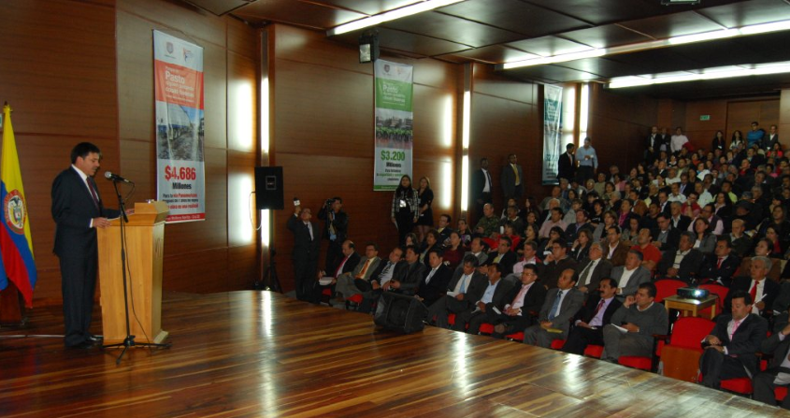
El Alcalde, Harold Guerrero López, al finalizar su rendición de cuentas manifestó a los medios de comunicación presentes que la labor desarrollada por él y su gabinete obedece a la planeación constante y el compromiso de entregar resultados claros y positivos a las comunidades. Por eso, reiteró su llamado a la comprensión frente a las obras que se ejecutan en diferentes sectores de la ciudad.
El mandatario informó que para los próximos dos años, Pasto seguirá contando con importantes recursos para la proyección de una ciudad sostenible y competitiva, teniendo como base, el apoyo permanente de las diferentes instancias del Gobierno Nacional. Guerrero López, agradeció la voluntad del Concejo Municipal en cuanto a la aprobación de proyectos que benefician a la comunidad.
Entre las iniciativas sobresalientes que dio a conocer el Alcalde fue la alianza con el sector constructor para lograr un número importante de cupos de viviendas gratuitas con destino a las poblaciones más vulnerables y que hoy, después de un primer sorteo, 778 familias cumplieron su sueño de tener su casa propia.
“Para mí, gobernar no es buscar ser protagonista, gobernar es unir esfuerzos para que lo planeado se ejecute. Ver la sonrisa y lágrimas de felicidad de esas madres y sus hijos, son mi recompensa y agradezco a Dios habernos permitido aportar un granito de arena para mejorar sus vidas”, aseguró el Alcalde.
Otra tarea pendientes por parte de la Administración Local y que se logró concretar fue la fusión del Municipio con el Instituto de Valorización - INVAP, recibido con cerca de 5.000 millones de pesos de pasivos y en estado de parálisis frente a la ejecución de planes de obra. En ese momento, se tuvo como premisa la eficiencia administrativa y el ahorro de gasto a pesar de que el Municipio debía asumir los pasivos de la entidad.
El mandatario también señaló que de acuerdo con la normativa sobre finanzas públicas territoriales, los municipios de primera y segunda categoría deben obtener cada año una calificación de riesgo crediticio, emitida por una sociedad calificadora avalada por la Superintendencia Financiera, en la que se evalúa la situación económica y financiera. “El Municipio de Pasto, después de varios años obtuvo calificación “A”, superior a las calificaciones “triple B” que había obtenido reiteradamente en años anteriores. La calificación obtenida es una confirmación de la confianza en la gestión administrativa actual pero también en la recuperación de la economía local, y permitirá acceso a operaciones de crédito con menores costos y a mejores plazos para el Municipio” puntualizó. Finalmente, agradeció a los ciudadanos y los invitó a hacer de Pasto un territorio amable.
CONCEJALES CONFÍAN EN LA BUENA TAREA ADMINISTRATIVA
Después de terminada la rendición de cuentas por parte del Alcalde, Harold Guerrero López, varios de los concejales presentes reconocieron el trabajo que a la fecha ha venido realizando el mandatario local. El Presidente de la Corporación, Fabio Germán Zambrano, indicó que no todo Alcalde logra en menos de un año conseguir casi 2.000 viviendas para los más necesitados, en especial, los desplazados. También exaltó el tiempo oportuno del desarrollo de las obras de infraestructura vial y del mejoramiento de la Red de Acueducto y Alcantarillado que por más de 50 años no se había ejecutado.
Por su parte, el concejal, Juan Daniel Peñuela manifestó que el informe entregado a la comunidad fue acertado y completo, destacando la adquisición de predios, el trabajo adelantado en el sector rural y la inversión en programas sociales que benefician a la tercera edad, niños y niñas, madres cabeza de familia y comunidad en general.
Así mismo, el cabildante Diego Bacca reconoció la gestión social y las iniciativas presentadas ante el Concejo, que buscan el desarrollo económico para el Municipio y recalcó que la Corporación ha estado siempre atenta a respaldar las propuestas que benefician al Municipio.
Los cabildantes también destacaron el trabajo social que ha venido realizando la Primera Dama del Municipio, Patricia Mazuera Del Hierro, quien se ha comprometido con la niñez, población en situación de discapacidad y las mujeres que se encuentran recluidas en la cárcel Judicial de Pasto, entre otras iniciativas en favor de los más necesitados.
GOBERNADOR DE NARIÑO Y CONTRALOR DE PASTO FELICITAN AL ALCALDE POR SU GESTIÓN
El Contralor del Municipio de Pasto, Fabián Jurado, indicó que la rendición de cuentas cumplida por el Alcalde, Harold Guerrero López, evidencia que existe gestión de parte del ejecutivo y que la administración ha acogido las funciones de advertencia que se han emitido por parte de ese organismo de control.
“Muy positivo, es un ejercicio democrático de participación ciudadana, se nota que hay gestión en el Municipio de Pasto lo cual es muy placentero. El Alcalde destacó claramente el aporte que ha hecho la Contraloría para mejorar el desempeño administrativo y velar por la inversión adecuada de los recursos de la ciudad” indicó.
El funcionario destacó principalmente que a raíz de la función de advertencia sobre el arrendamiento de los centro de salud, se han ahorrado recursos importantes. “La Alcaldía paso de gastar $2.600 millones en el 2011 a $600 millones en el 2013 y esperamos que en el 2015 se pueda dejar de gastar estos dineros y sean invertidos directamente en salud” precisó.
Trabajo conjunto
Por su parte, el Gobernado de Nariño, Raúl Delgado Guerrero, manifestó que fue una rendición de cuentas completa y que se evidencian importantes avances en temas como el desarrollo del Plan de Movilidad, obras de infraestructura vial, programas de vivienda, alcantarillado y saneamiento básico y avances en el campo social. “Me parece que es una gestión positiva, la cual hemos acompañado en varios aspectos, sobretodo en la destinación de recursos importantes de regalías para obras del sector urbano y rural”, anotó el Gobernador.
Indicó además que hay un trabajo conjunto para el desarrollo de proyectos como el intercambiador vial Agustín Agualongo, la construcción del Hospital 1D en la Comuna 3 del barrio Santa Mónica, la Pavimentación de vías como Cabrera, San Fernando, la culminación de la vía a Jongovito, el acceso al corregimiento de Santa Bárbara, una de las fases del acueducto Multiveredal de ese corregimiento, además de proyectos de inclusión social, ciencia y tecnología, entre otros.
LÍDERES DESTACAN COMPROMISO Y GESTIÓN DEL ALCALDE
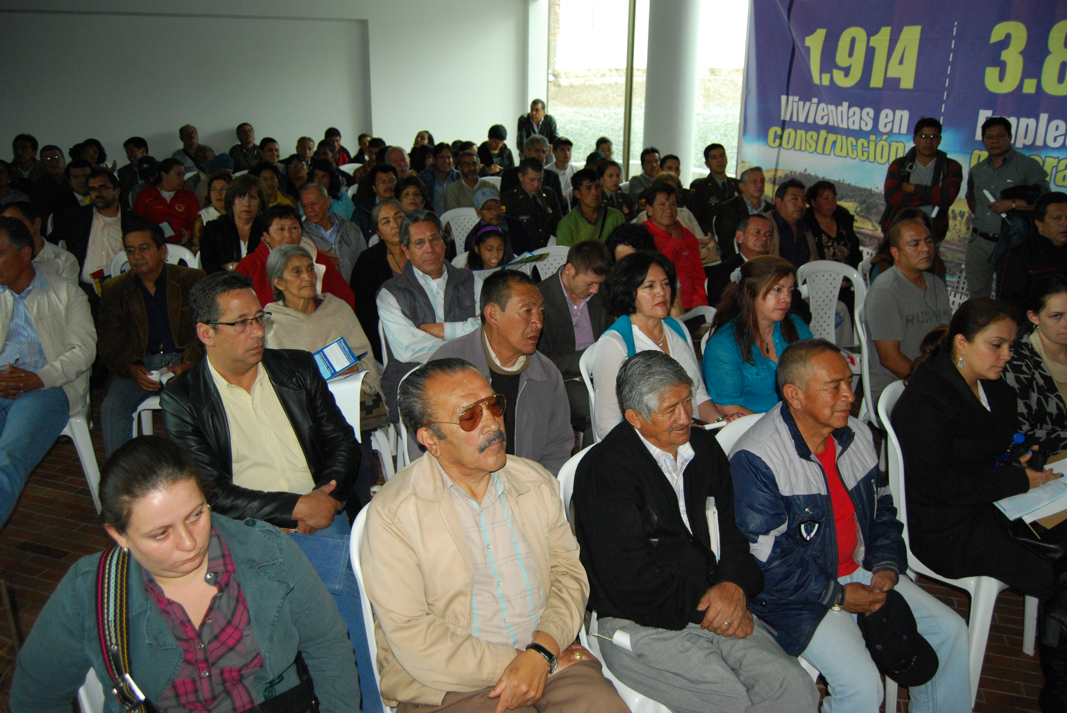
Aspectos como el incremento de pie de fuerza y equipo logístico para la Policía Nacional, la implementación de la Policía Metropolitana, el mejoramiento de la malla vial en bacheo y pavimentación, el cambio de tubería de acueducto y alcantarillado en varios sectores del Municipio y la gestión de viviendas gratuitas para sectores en condición de vulnerabilidad, fueron las gestiones y propósitos que más resaltaron líderes y lideresas de la capital de Nariño.
Para el Presidente de la Junta de Acción Comunal del corregimiento de Catambuco Centro, Mauricio Timaran Enríquez, la rendición de cuentas que presentó el Alcalde, fue destacada como una estrategia que permite conocer en qué se invierten los recursos que entran al tesoro público y resaltó el beneficio a las comunidades con diferentes obras, tal es el caso del arreglo de vías, proyectos educativos, entre otros.
A eso se suman trabajos que benefician exclusivamente a sectores populares de Pasto como es la pavimentación de vías peatonales en el barrio Corazón de Jesús, hecho que dio a conocer María Inés Muñoz, lideresa de ese importante sector de Pasto y quien además integra el Consejo Ciudadano de Mujeres.
HABITANTES CREEN EN EL CAMBIO CULTURAL DE PASTO
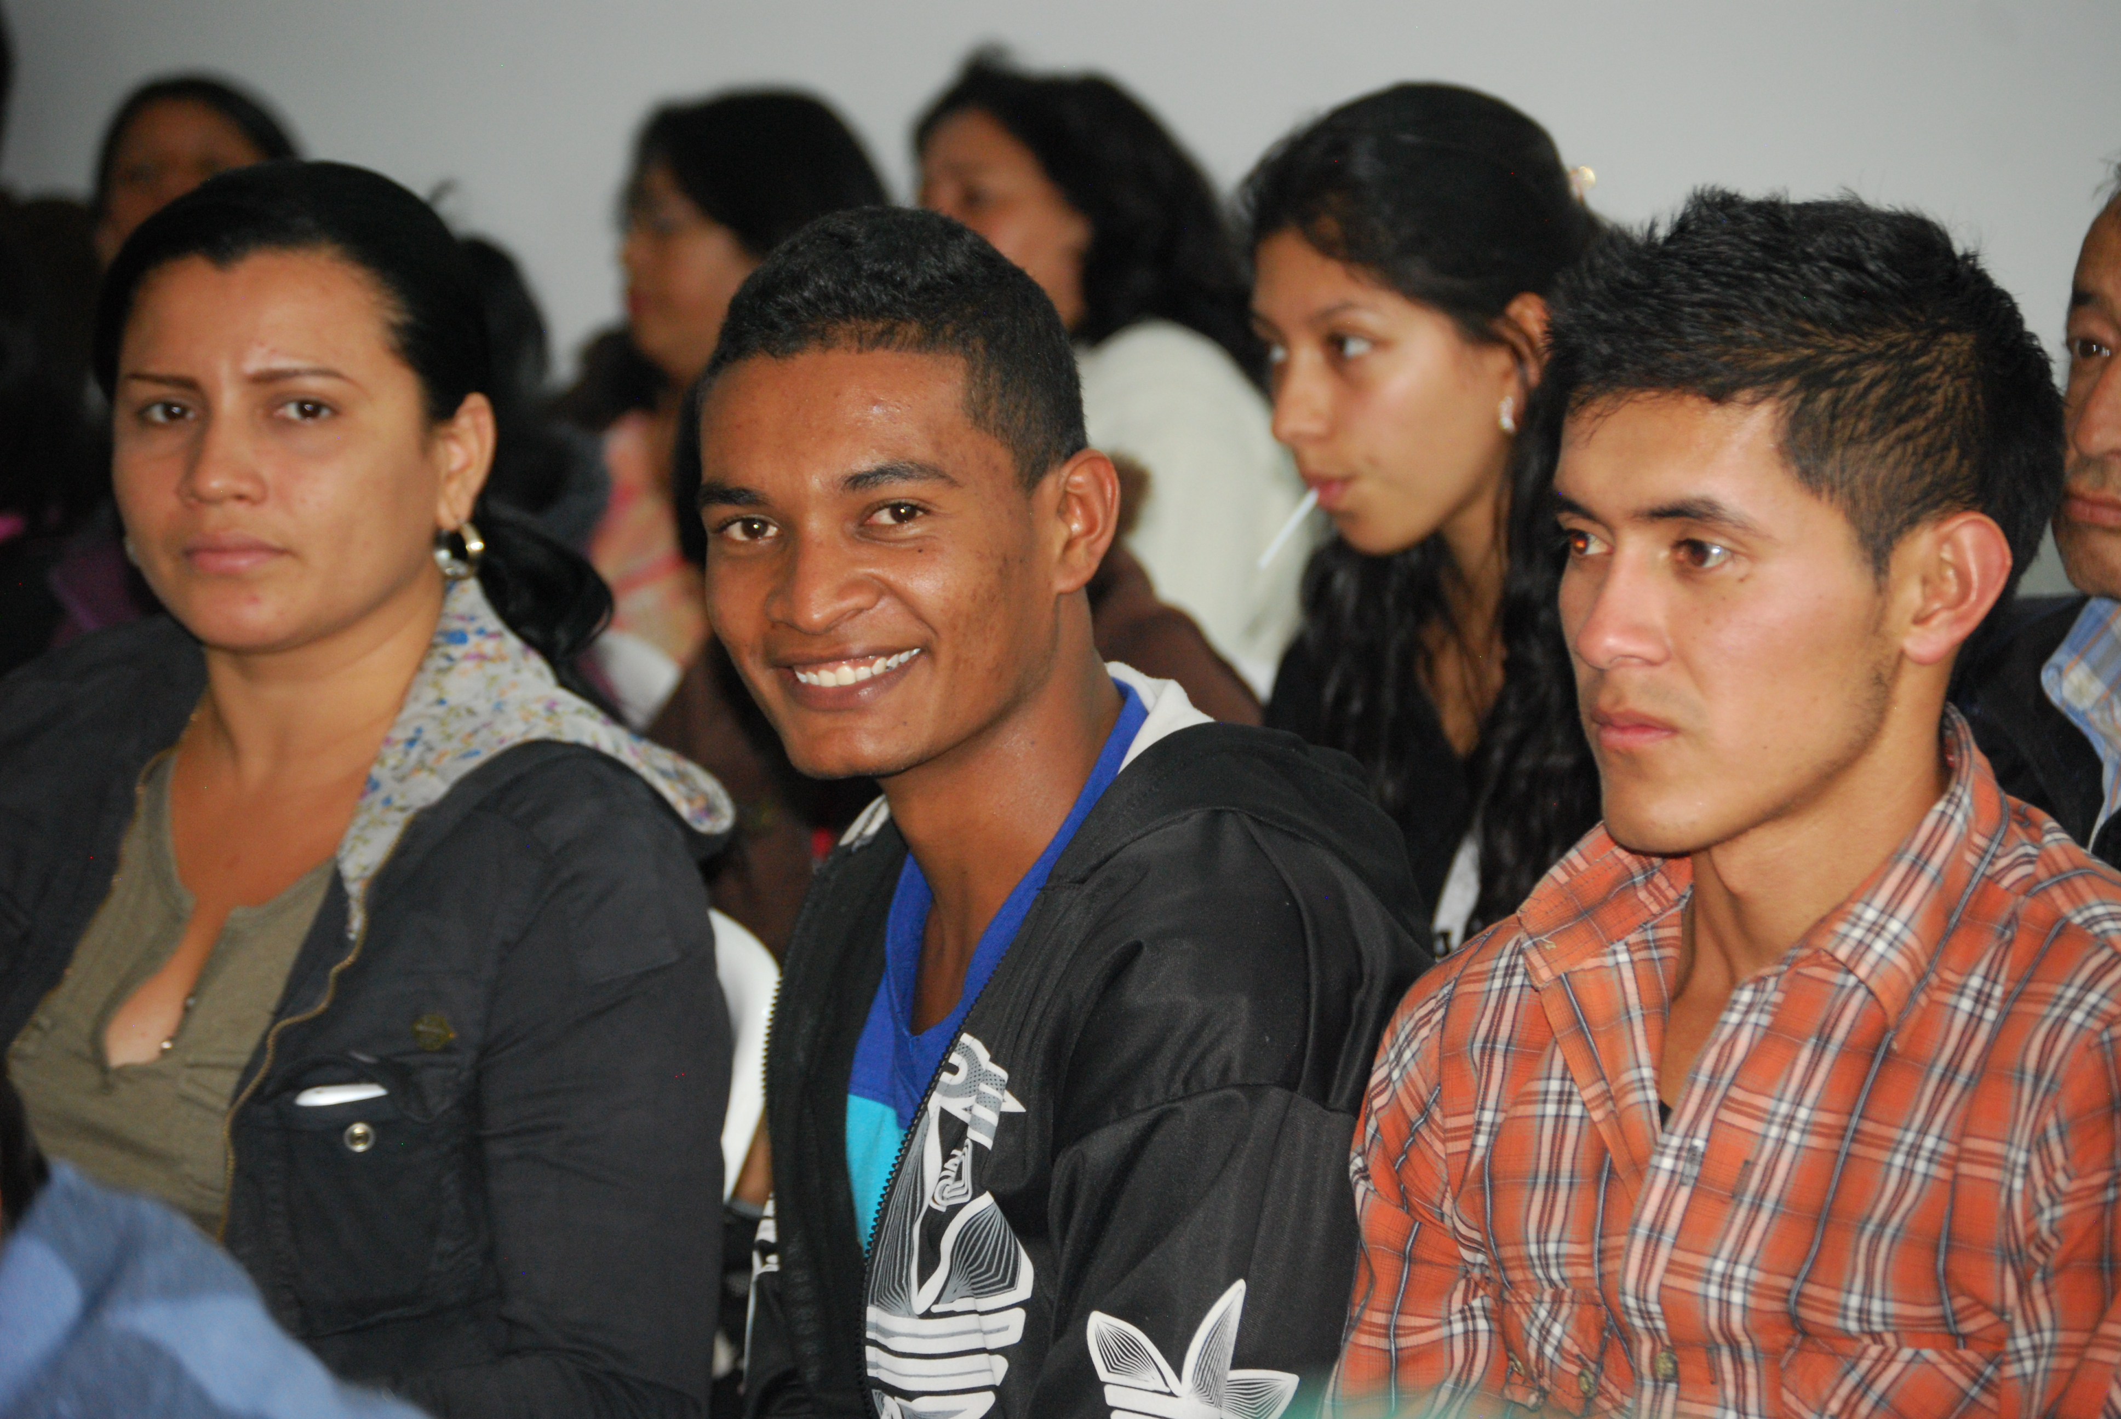
Los ciudadanos que asistieron a la rendición de cuentas del Alcalde, Harold Guerrero López, coincidieron que pese a los traumatismos que se presentan en diferentes sectores de la ciudad por el desarrollo de obras de infraestructura, Pasto se ha convertido en una territorio de proyección económica, social, cultural y urbanística, así lo manifestó, Segundo Nelson Álvarez habitante de la comuna 10.
Por su parte Alfonso Torres, otro de los participantes, indicó que las obras prometidas se están haciendo. “Hace mucho tiempo que nuestro Municipio estaba abandonado, ahora sufrimos incomodidad por la congestión, pero estamos muy felices porque la cara de Pasto será otra al final de esta administración”, precisó el ciudadano.
Al final del evento los habitantes felicitaron al mandatario local y le solicitaron continuar su gestión en materia de empleo, salud y educación para las comunidad más necesitadas del municipio en especial las asentadas en el sector rural.

Pasto Transformación Productiva

María Paula Chavarriaga Rosero

Jefe Oficina de Comunicación Social
Alcaldía de Pasto

